แผนการจัดการเรียนรู้ที่ 19 วัฒนธรรมในชุมชนไทย (1)

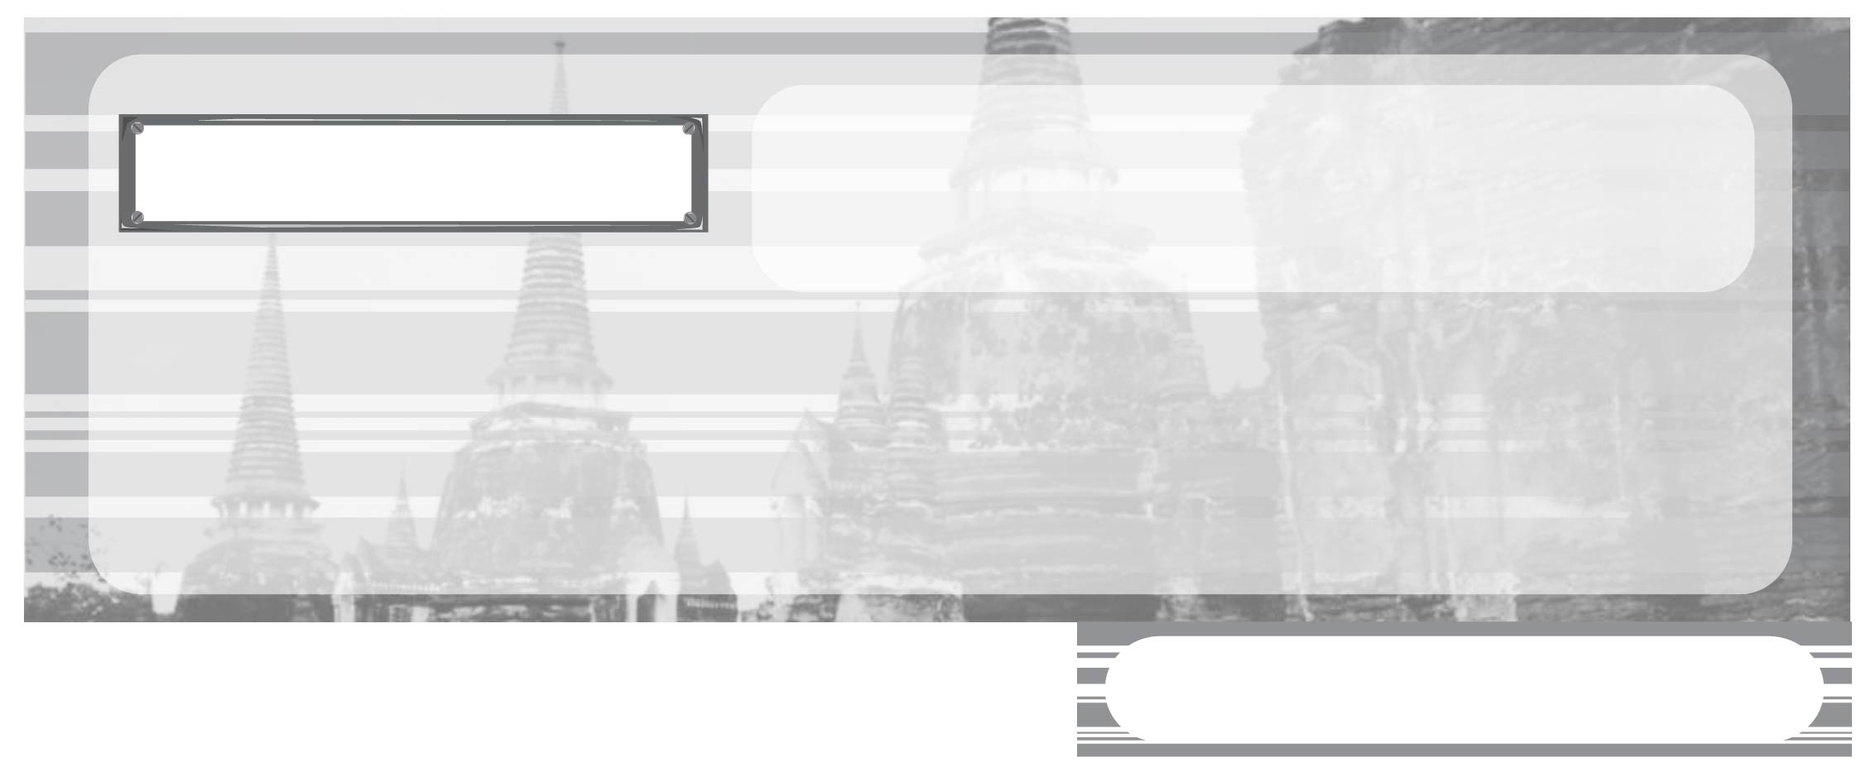
หน่วยการเรียนรู้ที่ 3

การตั้งถิ่นฐาน การดำเนินชีวิต และวัฒนธรรมของชุมชน

ชั้นประถมศึกษาปีที่ 3 เวลา 1 ชั่วโมง

มาตรฐานการเรียนรู้/ตัวชี้วัด

มาตรฐานการเรียนรู้
ส 4.2 เข้าใจพัฒนาการของมนุษยชาติจากอดีตจนถึงปัจจุบันในด้านความสัมพันธ์และการเปลี่ยนแปลงของเหตุการณ์อย่างต่อเนื่อง ตระหนักถึงความสำคัญและสามารถวิเคราะห์ผลกระทบที่เกิดขึ้น
ตัวชี้วัด
ส 4.2 ป.3/3 เปรียบเทียบความเหมือนและความต่างทางวัฒนธรรมของชุมชนตนเองกับชุมชนอื่น ๆ



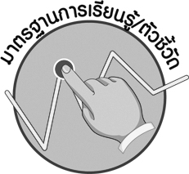


จุดประสงค์การเรียนรู้สู่ตัวชี้วัด

1. อธิบายวัฒนธรรมในชุมชนตามภูมิภาคต่าง ๆ ของไทย (K)
2. จำแนกวัฒนธรรมของชุมชนในแต่ละภูมิภาคที่เหมือนกันและแตกต่างกัน (P)
3. เห็นความสำคัญและภาคภูมิใจในวัฒนธรรมของชุมชนตนเอง (A)

สาระสำคัญ

วัฒนธรรมในแต่ละชุมชนตามภูมิภาคต่าง ๆ ของไทยมีทั้งที่เหมือนกันและแตกต่างกันตามวิถีการดำเนินชีวิตของแต่ละชุมชน


สาระการเรียนรู้

ประเพณี วัฒนธรรมตามภูมิภาคต่าง ๆ ของไทย

คุณลักษณะอันพึงประสงค์
รักความเป็นไทย
ตัวชี้วัดที่ 7.3 อนุรักษ์และสืบทอดภูมิปัญญาไทย

สมรรถนะสำคัญของผู้เรียน
ความสามารถในการใช้ทักษะชีวิต



ชิ้นงานหรือภาระงาน (หลักฐาน ร่องรอยแสดงความรู้)

1. รายงาน เรื่อง วัฒนธรรมของชุมชนในภาคต่าง ๆ ของไทย
2. แผนภาพ เรื่อง วัฒนธรรมของชุมชนในภาคต่าง ๆ ของไทย


คำถามท้าทาย
•
นักเรียนจะอนุรักษ์วัฒนธรรมของชุมชนตนเองได้อย่างไร


การจัดกิจกรรมการเรียนรู้

1. ครูจัดทำบัตรคำเกี่ยวกับวัฒนธรรมของท้องถิ่นให้นักเรียนดู ดังนี้

ตัวอย่างบัตรคำ


ตักบาตรดอกไม้

การลอยโคม
พิธีปอยหลวง
ตานก๋วยสลาก
ชักพระ
แห่ผ้าขึ้นธาตุ
ทำบุญสารทเดือนสิบ
การรับบัว
การวิ่งควาย
บุญมหาชาติ
งานบุญบั้งไฟ
บุญข้าวสาก

จากนั้น ให้แบ่งนักเรียนออกเป็น 4 กลุ่ม โดยให้ทำรายงานนำเสนอวัฒนธรรมของชุมชนในภาคต่าง ๆ ของไทย โดยให้นักเรียนนำบัตรคำที่เป็นวัฒนธรรมที่เกี่ยวข้องกับกลุ่มที่ตนเองรับผิดชอบนำเสนอหน้าชั้นเรียน ดังนี้
กลุ่มที่ 1 ศึกษาและนำเสนอวัฒนธรรมของภาคเหนือ
กลุ่มที่ 2 ศึกษาและนำเสนอวัฒนธรรมของภาคใต้
กลุ่มที่ 3 ศึกษาและนำเสนอวัฒนธรรมของภาคกลาง
กลุ่มที่ 4 ศึกษาและนำเสนอวัฒนธรรมของภาคตะวันออกเฉียงเหนือ
2. ครูตรวจสอบการเลือกบัตรคำทางวัฒนธรรมของนักเรียนว่าตรงกับกลุ่มของตนเองหรือไม่ โดยครูเฉลยแผนภาพลงบนกระดานแล้วให้แต่ละกลุ่มร่วมกันศึกษาทำเป็นรายงานนำเสนอหน้าชั้นเรียน
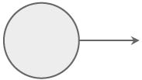
ภาคเหนือ
การลอยโคม
พิธีปอยหลวง
ตานก๋วยสลาก

ภาคใต้
ชักพระ
แห่ผ้าขึ้นธาตุ
ทำบุญสารทเดือนสิบ
ตักบาตรดอกไม้
บุญมหาชาติ

ภาคกลาง
การรับบัว
การวิ่งควาย

ภาค
ตะวันออก-
เฉียงเหนือ

งานบุญบั้งไฟ
บุญข้าวสาก

จากนั้นให้แต่ละกลุ่มออกนำเสนอความสำคัญของแต่ละวัฒนธรรมของแต่ละภูมิภาคที่กลุ่มตนเองได้รับมอบหมาย จบการนำเสนอครูใช้คำถามให้นักเรียนร่วมกันแสดงความคิดเห็น ดังนี้
•
วัฒนธรรมมีความสำคัญต่อวิถีชีวิตของคนในชุมชนอย่างไร (ตัวอย่างคำตอบ
เป็นความเจริญงอกงามของวิถีชีวิต เป็นเอกลักษณ์ของแต่ละชุมชนในภูมิภาคต่าง ๆ สร้างความรัก ความสามัคคี ความมีน้ำหนึ่งใจเดียวกันให้เกิดขึ้นในสังคม)
•
นักเรียนจะสืบสานวัฒนธรรมที่ดีงามอย่างไร (ตัวอย่างคำตอบ ปฏิบัติตนตาม
วัฒนธรรมที่ดีงามตามบรรพบุรุษ)
3. ให้นักเรียนและครูร่วมกันสรุปความรู้ ดังนี้
• วัฒนธรรมที่มีความเหมือนและแตกต่างกันขึ้นอยู่กับสภาพแวดล้อมของแต่ละชุมชนและปัจจัยทางด้านสังคม
4. ครูให้นักเรียนร่วมกันแสดงความคิดเห็น โดยครูใช้คำถามท้าทาย ดังนี้
•
นักเรียนจะอนุรักษ์วัฒนธรรมของชุมชนตนเองได้อย่างไร


การจัดบรรยากาศเชิงบวก

ให้นักเรียนแบ่งกลุ่มจำแนกบัตรคำแล้วทำรายงานนำเสนอหน้าชั้นเรียนและสรุปความรู้ เรื่อง วัฒนธรรมในชุมชนไทย เป็นแผนภาพ


สื่อการเรียนรู้

บัตรคำ วัฒนธรรมของชุมชนในภาคต่าง ๆ ของไทย

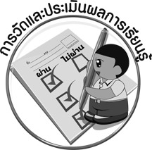
การวัดและประเมินผลการเรียนรู้

1. วิธีการวัดและประเมินผล
1.1 สังเกตพฤติกรรมของนักเรียนในการเข้าร่วมกิจกรรม
1.2 สังเกตพฤติกรรมของนักเรียนในการเข้าร่วมกิจกรรมกลุ่ม

2. เครื่องมือ
2.1 แบบสังเกตพฤติกรรมการเข้าร่วมกิจกรรม
2.2 แบบสังเกตพฤติกรรมการเข้าร่วมกิจกรรมกลุ่ม
3. เกณฑ์การประเมิน
3.1 การประเมินพฤติกรรมการเข้าร่วมกิจกรรม
ผ่านตั้งแต่ 2 รายการ ถือว่า ผ่าน
ผ่าน 1 รายการ ถือว่า ไม่ผ่าน
3.2 การประเมินพฤติกรรมการเข้าร่วมกิจกรรมกลุ่ม
คะแนน 9-10 ระดับ ดีมาก
คะแนน 7-8 ระดับ ดี
คะแนน 5-6 ระดับ พอใช้
คะแนน 0-4 ระดับ ควรปรับปรุง



ข้อเสนอแนะของผู้บริหารสถานศึกษา

______________________________________________________________________________
______________________________________________________________________________
______________________________________________________________________________
______________________________________________________________________________
______________________________________________________________________________
______________________________________________________________________________
______________________________________________________________________________
______________________________________________________________________________
______________________________________________________________________________
______________________________________________________________________________
______________________________________________________________________________
______________________________________________________________________________
______________________________________________________________________________
______________________________________________________________________________
______________________________________________________________________________
______________________________________________________________________________
______________________________________________________________________________
______________________________________________________________________________
______________________________________________________________________________
______________________________________________________________________________
______________________________________________________________________________
______________________________________________________________________________
______________________________________________________________________________
______________________________________________________________________________

ลงชื่อ_________________________ (ผู้บริหารสถานศึกษา)
(_________________________)
________/________/________


บันทึกหลังการสอน

ผลการจัดการเรียนการสอน

______________________________________________________________________________
______________________________________________________________________________
______________________________________________________________________________
______________________________________________________________________________
______________________________________________________________________________
______________________________________________________________________________

ปัญหา/อุปสรรค

______________________________________________________________________________
______________________________________________________________________________
______________________________________________________________________________
______________________________________________________________________________
______________________________________________________________________________
______________________________________________________________________________

แนวทางแก้ไข

______________________________________________________________________________
______________________________________________________________________________
______________________________________________________________________________
______________________________________________________________________________
______________________________________________________________________________
______________________________________________________________________________

ลงชื่อ_____________________________ (ผู้บันทึก)
(____________________________)
_________/__________/________

